報告（Task 1.1 + Task 1.2）

黃茂誠 N26141826 2025/10/14

#### Task 1.1：MLP

##### 2.1 實作方式（Implementation）

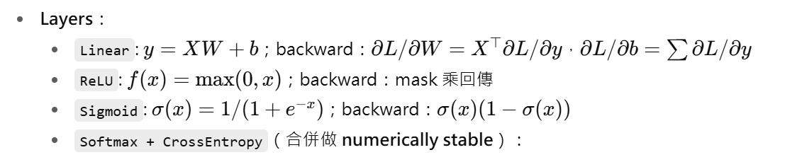

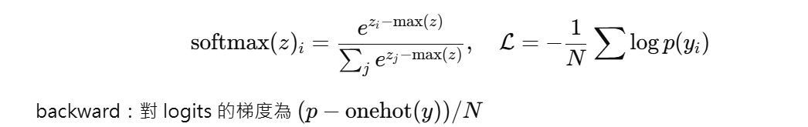

* **Optimizer**：SGD + momentum（可選 Nesterov），**weight decay** 作為 L2。
* **Model**：784 → 256 → 128 → 10，activation 用 **ReLU**。
* **Data**：MNIST，Normalize(/255)（可選 z-score）。
* **Split**：train/valid=9:1（或 K-Fold）。

##### Hyperparameters

|  |  |
| --- | --- |
| Epochs | 20 |
| Batch size | 128 |
| Optimizer | SGD (lr=0.1, momentum=0.9, weight_decay=1e-4) |
| Hidden dims | [256, 128] |
| Activation | ReLU |
| Validation split | 0.1 |

##### 2.3 輸出與圖（Results）

[TEST] loss=0.1302 acc=98.11%

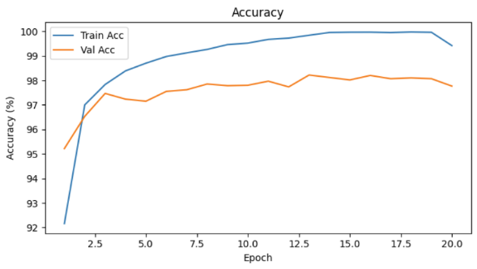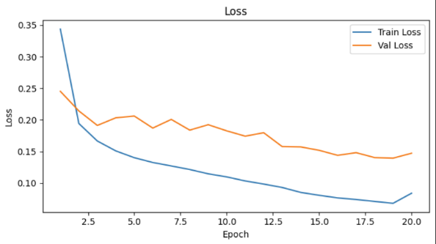

#### Task 1.2：ResNet-18

##### 3.1 實作方式

**Architecture**：

ResNet-18（BasicBlock×[2,2,2,2]）

**CIFAR-friendly stem**：3×3, stride=1, padding=1，無 MaxPool

接 AdaptiveAvgPool → FC(10)

**Data Augmentation**：

RandomCrop(32, padding=4) + RandomHorizontalFlip + ColorJitter。

**Normalization**：使用 CIFAR-10 官方 mean/std

**Optimizer / Scheduler**（可比較多組）：

* SGD + CosineAnnealingLR (warmup)
* SGD + StepLR
* AdamW + Cosine

**AMP**：可啟用 mixed precision。

**Model Summary**：總參數量、FLOPs

##### 3.2 Hyperparameters

|  |  |
| --- | --- |
| Epochs | 60 |
| Batch size | 128 |
| Optimizer | SGD (lr=0.1, momentum=0.9, wd=5e-4) |
| Scheduler | CosineAnnealingLR (T_max=epochs, warmup=5) |
| Augmentation | Crop + Flip + ColorJitter |
| Normalize | CIFAR10 mean/std |

##### 3.3 輸出與圖（Results）

Test Loss: 0.2237 | Test Accuracy: 94.04%

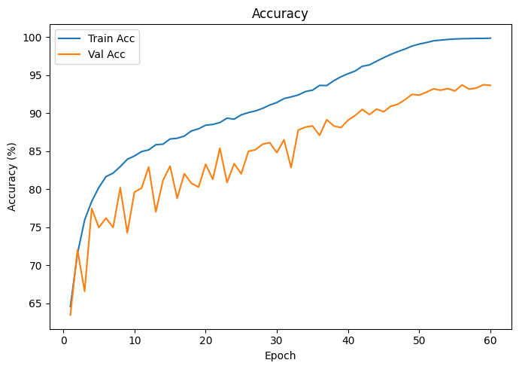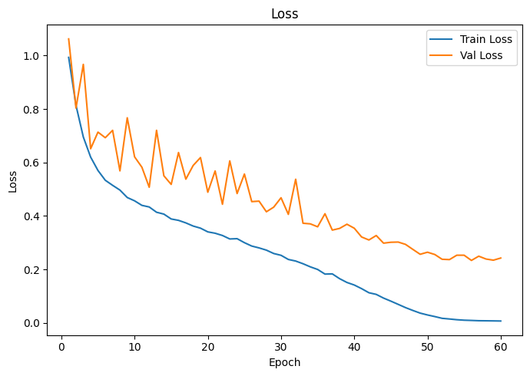

#### 遇到的問題與解決方式

**4.1 Task 1.1（MNIST from scratch）**

* **Numerical stability**：softmax 前先減最大值避免 overflow；交叉熵加 1e-12。
  + 解法：實作 **SoftmaxCrossEntropy** 合併版，forward 用 shifted logits。
* **梯度爆炸/收斂慢**：
  + 解法：momentum=0.9、適度 **weight decay**，學習率 0.1。
* **泛化不足**：
  + 解法：增加 hidden units、加入 L2、早停或觀察 val 曲線調整 epoch。

**4.2 Task 1.2（ResNet-18, CIFAR-10）**

* **未達 85%**：
  + 解法：改用 **Cosine + warmup**、開 AMP、增強 ColorJitter。
* **下載資料**：
  + 先在可上網環境下載至 ./data/，或共用快取。
* **顯存不足**：
  + 解法：降 batch_size、開 AMP、pin_memory=True
* **訓練震盪**：
  + 解法：提高 weight_decay 或小幅降低 LR；StepLR 改成 Cosine。